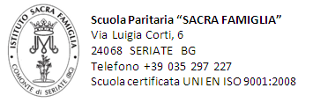

Oggetto: atto di smarrimento di una prova scritta

In data __________________ l’alunno/a _______________ appartenente alla classe _______ è stato/a sottoposto/a ad una prova scritta di ___________ riguardante l’argomento ___________.

Il documento di verifica è stato consegnato all’allievo/a affinché i genitori a casa potessero prenderne visione e apporre la propria firma. Il foglio però è stato smarrito.

In tale prova l’alunna ha conseguito una valutazione: ____________

Comonte di Seriate, _______________

Firma genitore_______________________________

Firma alunno________________________________

Firma insegnante____________________________

Firma dirigente scolastico_____________________

